2014武汉二中广雅中学九年级下
理综周练四
可能用到的相对原子质量：Na：23 O：16 H-1 CI：35.5 C-12 S-32 N-14
- 选择题（每小题3分，共60分）
- 如图所示的实验中，发生了化学变化的是（ ）
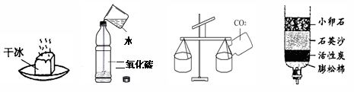
A．干冰升华 B．CO₂溶于水 C．实验CO₂的密度 D．自制过滤器过滤液体
- 2013年5月4日，国内外各大媒体曝光：山东潍坊峡山区生姜种植户，在种植内销的生姜时使用了一种叫“神农丹”的剧毒农药．“神农丹”所含物质的化学式为C₇H₁₄N₂O₂S，下列关于该物质的说法，不正确的是（ ）
A. 该物质由五种元素组成
B. 该物质的一个分子中含碳、氢原子的个数比为1︰2
C.该物质燃烧时可能会产生形成酸雨的物质
D. 该物质中硫元素质量分数最小
- 要改正下图所示的错误操作，不需要再补充仪器的是（ ）
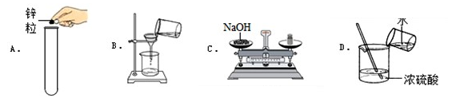
- 分类法是化学学习的重要方法。下列说法正确的是（ ）
A、醋酸和干冰都属于有机物 B、不锈钢和金刚石都属于合金
C、尿酸和硝酸钾都属于复合肥料 D、锌和碘都属于人体必需的微量元素
- 下列实验设计，不能达到实验目的的是（ ）
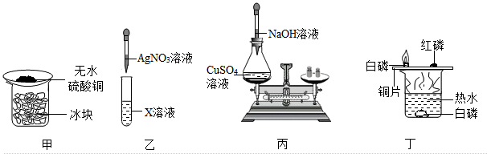
A、甲装置验证空气中有水分 B、乙装置验证溶液中是否含有Cl
C、丙装置验证质量守恒定律 D、丁装置验证可燃物燃烧的两个条件
- 实验室发现一瓶标签脱落的固体试剂，小王分别取少量的该固体进行了下列实验。根据实验现象，该固体最可能是（ ）
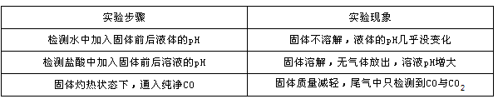
A．金属单质 B．碱 C．盐 D．金属氧化物
- 重结晶的食盐中往往还含有少量的硫酸钠、氯化镁、氯化钙等杂质，它们在溶液中主要以SO²⁻₄、Ca²⁺、Mg²⁺的形式存在，为将这些杂质除净，可向食盐溶液中加入过量的氢氧化钠、碳酸钠、氯化钡溶液，然后加入盐酸调至溶液pH=7，最后经过过滤、蒸发得到精盐．下列操作及加入溶液顺序错误的是（ ）
A．BaCl₂、NaOH、Na₂CO₃、过滤、HCl
B．BaCl₂、Na₂CO₃、NaOH、过滤、HCl
C．NaOH、BaCl₂、Na₂CO₃、过滤、HCl
D．Na₂CO₃、BaCl₂、NaOH、过滤、HCl
- 下列四组溶液，仅用组内物质就能鉴别出来且均为无色溶液的是（ ）
A．K₂CO₃ FeCl₃ KOH ZnSO₄
B．NaCl MgCl₂ K₂SO₄ CuSO₄
C．NH₄HCO₃ Ba（OH）₂ H2SO₄ NaNO₃
D．K₂CO₃ NaSO₄ BaCl₂ NaOH
- 有关压强知识的应用，下列说法错误的是（ ）
A．人用吸管吸饮料时利用了大气压
B．载重汽车装有许多车轮是为了减小车对路面的压强
C．水坝的下部比上部建造的宽，是由于水对坝的压强随深度的增加而增大
D．飞机的机翼能获得向上的升力，是应用了流速越大流体的压强越大的原理
- 如图所示的四个实例中，属于增大摩擦的是（ ）
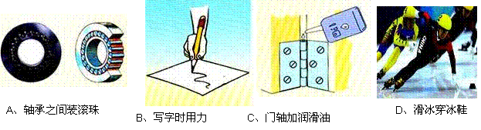
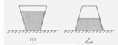
- 如图所示，一个装水的密封杯子放在水平桌面上（图甲），若将杯子倒过来（图乙），则（ ）
A．小对杯底的压强变小 B．杯子对桌面的压强变大
C．水对杯底的压强不变 D．杯子对桌面的压强不变
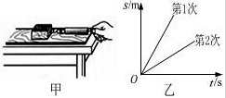
- 如图甲所示，小明用弹簧测力计用沿水平方向的力拉木块在水平桌面上匀速滑动，图乙是他两次在同一桌面拉动同一木块得到的距离随时间变化的图象．下列说法正确的是（ ）
A．木块两次运动时受到的摩擦力相等
B．弹簧测力计对木块的拉力和木块对弹簧测力计的拉力是一对平衡力
C．木块对桌面的压力和木块受到的重力是相互作用力
D．两次运动时拉力对木块做功的功率一样大
- 如图所示，在四个相同水槽中盛有质量和温度都相同的水，现将电阻丝R₁、R₂（R₁＜R₂），分别按下图所示的四种方法连接放入水槽，并接入相同的电路．通电相同时间后，水槽中水温最高的是（ ）
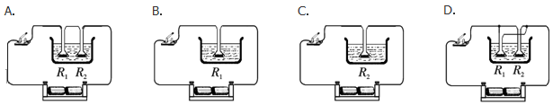
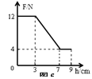
14、一弹簧测力计下挂一圆柱体，将圆柱体从盛水的烧杯上方离水面某一高度处缓慢下降，然后将圆柱体逐渐浸入水中．如图是整个过程中弹簧测力计的示数F与圆柱体下降高度h变化关系的图象．（g取10N/kg）下列说法不正确的是（ ）
A．当圆柱体刚好全部浸没时，下表面受到水的压强为400pa
B．圆柱体的密度是1.2×10³kg/m³
C．圆柱体受到的重力是12N
D．圆柱体受到的最大浮力是8N
- 如今，刷卡机广泛应用于银行，超市。当人们将带有磁条的信用卡在刷卡机指定位置刷一下，刷卡机的检测头就会产生感应电流，便可读出磁条上的信息。图8中能反映刷卡机读出信息原理的是（ ）
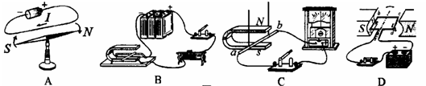
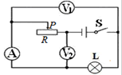
- 如图所示电路中，电源电压保持不变，闭合开关S后，将滑动变阻器R的滑片P向左移动，在此过程中（ ）
- 电压表V₂示数与电流表A示数之比变大
B．电压表V₁示数变小，电压表V₂示数变小
C．电流表A示数变小，电压表V₁示数不变
D．电压表V₁示数不变，灯泡L亮度变暗
- 如图所示，重为G的小铁块在水平方向力F的作用下，沿条形磁铁的表面从N级滑到S级，下列说法正确的是（ ）
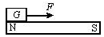
A．小铁块受到的重力和磁铁对小铁块的支持力是一对平衡力
B．小铁块对磁铁的压力始终不变
C．小铁块受到的摩擦力始终不变
D．小铁块对磁铁的压强先变小后变大
18、如图所示电路，电源电压不变，闭合开关S，两灯均发光，一段时间后，一盏灯突然熄灭，而电流表和电压表的示数都不变，出现这一现象的原因可能是（ ）
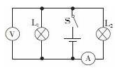
A．灯L₁断路
B．灯L₂断路
C． 灯L₁短路
D．灯L₂短路
- 如图所示是使用简单机械匀速提升同一物体的四种方式（不计机械自重和摩擦），其中所需动力最小的是（ ）
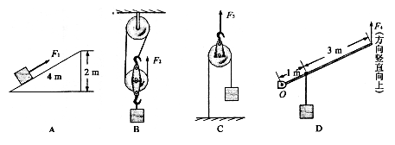
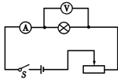
- 小伟同学用如图所示的电路测小灯泡的功率，电路中电源电压恒为4.5V，电压表的量程为0～3V，电流表的量程为0～0.6A．滑动变阻器的规格为“20Ω lA”，灯泡标有“2.5V 1.25W”字样．若闭合开关，两电表的示数均不超过所选量程，灯泡两端的电压不允许超过额定值，不考虑灯丝电阻的变化，则下列说法中正确的是（ ）
A．滑动变阻器的电阻允许调节的范围是4～20Ω
B．电流表示数的变化范围是0.18～0.5A
C．该电路的最大功率是2.7W
D．灯泡的最小功率是0.162W
- 非选择题（21-27小题每空每图1分共25分，共60分）
- 如图甲所示的电路，开关闭合以后，将滑动变阻器的滑片从最左端移到最右端，得到电路中两个电压表的示数随电流变化的图象，如图乙所示．则电源电压为 V，滑动变阻器的最大阻值为 Ω，其中 （选填“A”或“B”）是电压表V₂的示数随电流变化的图象。
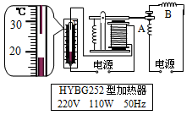
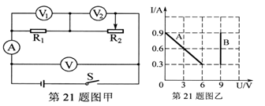
- 小清同学利用电磁继电器设计了一个自动恒温加热鱼缸，如图所示，A为一段软导线，左侧的温度计是电接点水银温度计，B为一个小型电热器，其铭牌如表所示．该装置能使鱼缸中的水温大致保持在______℃，用水银温度计是因为水银是______，装置某次连续正常工作2min，电热器可放出______J的热量．
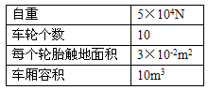
- 按照规定，我国载货车辆的轮胎对地面的压强应控制在7×10⁵Pa以内。某型号货车部分参数如表所示。司机师傅在执行一次运输任务时，开着装满沙子的货车在一段平直的公路上匀速行驶1.8km，所用时间是3min，该路段限速30km/h（取g=10N/kg，P沙=2.5×10³ kg/m³）。 则：车厢内所装沙子的质量为 Kg，货车的速度为 km/h；货车轮胎对地面的压强为 Pa；若货车在这段公路上行驶所受阻力为车重的0.03倍，这段时间内货车牵引力的功率为 W。

- （1）画出木块静止在斜面上时所受力的示意图
（2）画出图中的动力F₁的力臂₁；
- 画出滑轮组最省力的绕线方式。
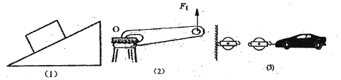
25、图甲是测量标有“3.8V”字样的小灯泡额定功率的电路图。
（1）连接电路时，开关应处于 状态，滑动变阻器的滑片应移到阻值最大端。
（2）当电压表示数为3.8V时，电流表的示数如图乙所示，小灯泡的额定功率为 W。
（3）在实验中，小明把电流表与电压表的位置互换，闭合开关后造成 （选填选项前的字母）。
A．电流表被烧坏 B．电压表被烧坏 C．小灯泡被烧坏 D．小灯泡不亮
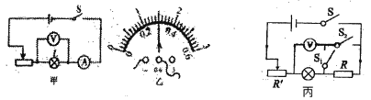
(4)小强的电流表损坏了，老师告诉他已经没有电流表可换了，而给了他一个已知阻值为R的定值电阻和若干个开关，小强重新设计了如图丙所示的电路，在不改变该电路连接的情况下，也能正确测出小灯泡的额定功率．
正确连接电路后，接下来的实验步骤是：
①______ ______；
②保持滑片位置不动，断开开关S₁，闭合开关S、S₂，记下电压表的示数U₂；
③得出小灯泡额定功率的表达式P=____________．
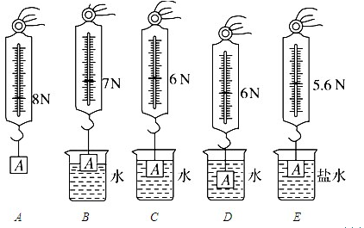
- 小明同学在探究影响浮力大小的因素时，做了如图所示的实验，请你根据小明的实验探究回答下列问题．
- 小明对A、B、C三个步骤进行了观察研究，可以得出的结论是：浮力的大小随着排开液体体积的增大而 ；
- 比较A、C、E三个步骤，说明排开液体的体积相同时，浮力大小与 有关系；
- 在小明实验的基础上，根据有关实验数据，可以计算出盐水的密度为 kg/m³．

- 在探究“杠杆的平衡条件”实验中：
（1）实验前出现图甲所示情况，应将杠杆两端的螺母向 调（填“左”或“右”），使杠杆在水平位置平衡，这样做的目的是 ____ ___________ ．
（2）实验过程中出现了图乙所示的情况，为了使杠杆在水平位置平衡，这时应将左边的钩码向 __ _ （填“左”或“右”）移动 __ ___格．
（3）实验中，要改变力和力臂的数值，得到多组实验数据，这样做的目的是
。
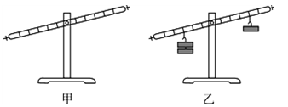
- （9分）如图乙所示是一种起重机的简图，为了保证起重机时不会翻到，在起重机右边配有一个重物m0；已知OA=12m，OB=4m．用它把质量为2×10³kg，底面积为0.5m²的货物G匀速提起（g=10N/kg）．求：
（1）起吊前，当货物静止在水平地面时，它对地面的压强是多少？
（2）若起重机自重不计，吊起货物时为使起重机不翻倒，右边的配重m0至少为多少千克？
（3）如果起重机吊臂前端是由如图甲所示的滑轮组组成，动滑轮总重100Kg，绳重和摩擦不计．如果拉力的功率为6Kw，则把2×103kg的货物匀速提高10m，拉力F的大小是多少？需要多少时间？
（4）在这次起吊过程中滑轮组绳子自由端的拉力F由配套电动机提供，电动机两端的电压为2.20V，效率为80%，则通过电动机线圈的电流为多大。
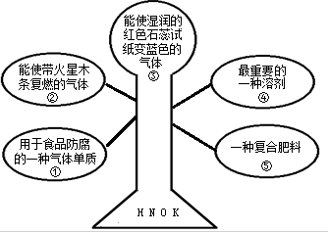
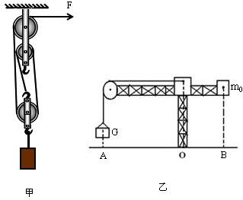
- （5分）如图所示，“树”的“根部”吸收所需的“营养”元素，在“树”上开出了5朵美丽的“花朵”。
请按要求填写相应“花朵”的名称或化学式：
① ，② ，③ ，④ ，⑤ 。
- （4分）如图是A、B两种固体物质的溶液解度曲线。据图回答：
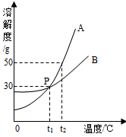
- 把t₂°C时等质量A、B两物质的饱和溶液降低到t₁°C，析出晶体较多的是 。
（2）当A中含有少量B物质时，可采用 的方法提纯A物质．
（3）t₂℃时，将90gA物质投入到100g水中，得到A物质的 （填“饱和”或“不饱和”） 溶液，此时溶液的质量是 g．

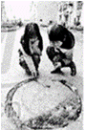
- （6分）一男孩在排污井盖上燃放鞭炮，点燃了排污井内的气体，井盖被炸飞，男孩被井盖击伤．
【提出问题】排污井内气体的主要成分是什么？
【查阅资料】排污井内的有机物在一定的条件下发酵产生了气体，其成分可能含有CO、CO₂、CH₄等．
【提出猜想】某兴趣小组同学对排污井内气体含有上述气体中最少2种成分的猜想如下：
猜想Ⅰ：有CO₂、CH₄ 猜想Ⅱ：有CO、CH₄
猜想Ⅲ：有CO、CO₂ 猜想Ⅳ：有CO、CO₂、CH₄
【实验方案】小组同学共同设计了下图所示的装置并经行探究．
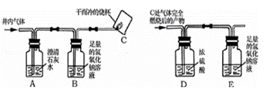
【问题讨论】
（1）装置A出现浑浊，证明猜想 不正确．
（2）小明通过装置C处 的现象，证明猜想Ⅲ不成立．小芳对此提出了疑义，小芳认为要在 位置，再增加一个上图中 （填序号）装置，才能证明猜想Ⅲ不成立．
（3）为了进一步确认气体中是否含有一氧化碳，小明将装置C处气体完全燃烧后的产物依次通过装置D、E，经实验测定装置D增重1.8g，装置E增重2.2g，由此证明猜想 成立．
（4）小明认为要证明排污井内气体是否含有CO，可以不用装置B，小芳则认为需要使用装置B，你认为装置B的作用是 。
32、（6分）用五个圆表示A（氧化铁）、B（稀硫酸）、C（二氧化碳）、D（碳酸钠）、E氢氧化钠溶液）五种物质，用两圆相切表示两种物质可以发生反应。请回答下列问题：
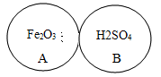
（1）将C、D、E三个圆画到图中适当的位置，并标出物质（或溶质）的化学式；
（2）写出A与B反应的现象 ；
（3）写出有氢氧化钠参加反应的化学方程式 。
33、（5分）在一定量的氢氧化钠稀溶液中逐渐滴加溶质质量分数为0.73%的稀盐酸，反应过程中不断搅拌并及时测量不同时刻溶液的温度与pH，记录数据如下表：
反应时间（秒） | 0 | 25 | 50 | 75 | 100 | 125 | 150 | 175 | 200
滴入稀盐酸体积（毫升） | 0 | 4 | 8 | 12 | 16 | 20 | 24 | 28 | 32
PH | 13.2 | 13.0 | 12.7 | 12.4 | 12.1 | 7.0 | 2.0 | 1.6 | 1.3
温度（°C） | 36.9 | 37.5 | 38.0 | 38.5 | 38.8 | 39.2 | 39.0 | 38.8 | 38.6

(1)观察上表发现，当反应时间在__________秒时，氢氧化钠与盐酸恰好中和。
(2)分析上表数据发现，在逐渐滴加稀盐酸的过程中，溶液的温度先升高后降低，请分析原因：__________ ______。
(3)结合上表中滴入稀盐酸体积与pH的变化数据，试计算氢氧化钠稀溶液中溶质的质量。(稀盐酸的密度取l.0克／毫升）

